# Thomas Ziehes teori om senmodernitet

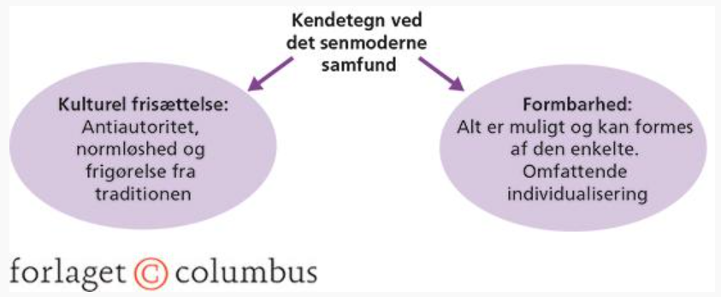

(Luk samfundet op, Columbus)